最新！深大人注意！今天有课可以抢！“高校课程互选、学分互认”选课通知『深大荔知』

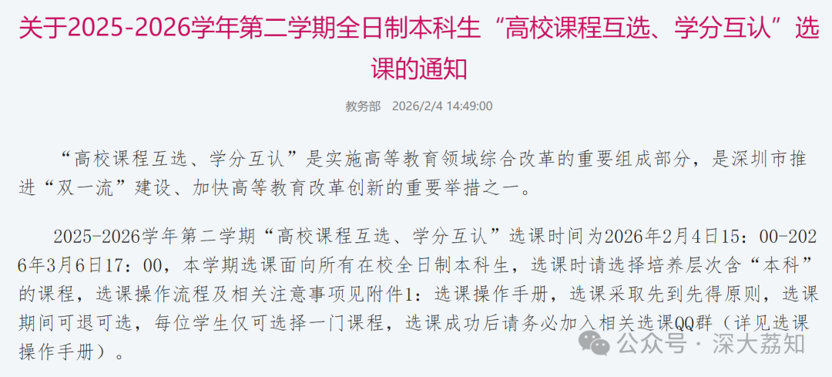
关于2025-2026学年第二学期全日制本科生
“高校课程互选、学分互认”选课的通知
“高校课程互选、学分互认”是实施高等教育领域综合改革的重要组成部分，是深圳市推进“双一流”建设、加快高等教育改革创新的重要举措之一。
2025-2026学年第二学期“高校课程互选、学分互认”选课时间为 2026年2月4日15：00-2026年3月6日17：00 ，
本学期选课面向所有在校全日制本科生 ，选课时请选择培养层次含“本科”的课程，选课操作流程及相关注意事项见附件1：选课操作手册，
选课采取先到先得原则，选课期间可退可选，每位学生仅可选择一门课程 ，
选课成功后请务必加入相关选课QQ群（详见选课操作手册）。查看开课课程信息：https://xfhr.utsz.edu.cn/course
附件1：选课操作手册（2026.2.5已更新）
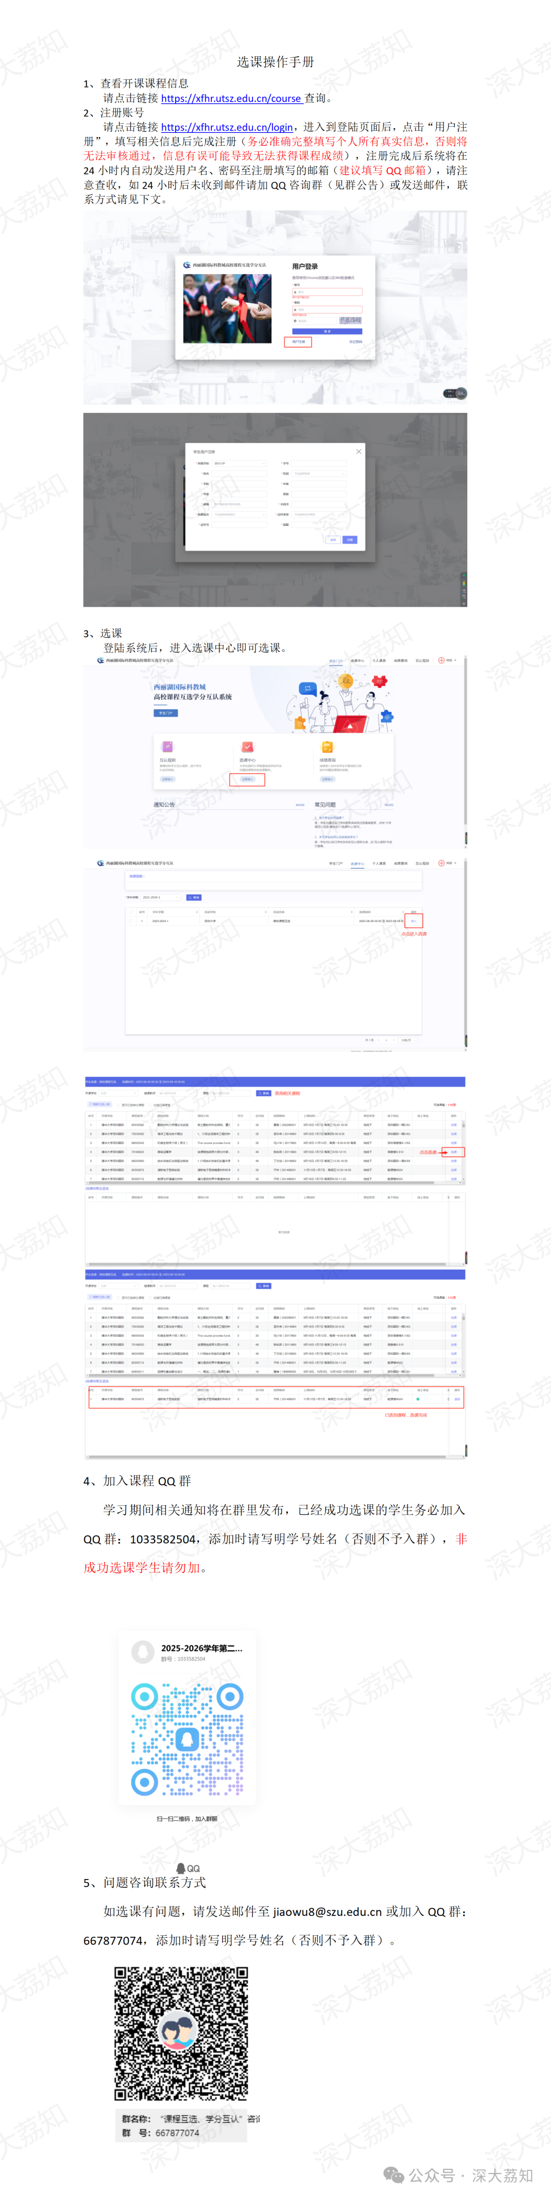
👆上下滑动查看全图👆
日常咨询可以加小玛荔：whyszu
商家社团合作加荔知菌：dearszu


